TEHNISKĀ SPECIFIKĀCIJA/ TECHNICAL SPECIFICATION Nr. TS 1301.101 v1
Ciparu vai burta apzīmējums 1 2 I 0 Z stiprināms pie staba/ Number ot letter label 1 2 I 0 Z, fixation on pole

Nr./ No | Apraksts/ Description | Minimālā tehniskā prasība/ Minimum technical requirement | Piedāvātās preces konkrētais tehniskais apraksts/ Specific technical description of offered product | Avots/ Source | Piezīmes/ Remarks
 | Vispārīgā informācija/ General information
 | Ražotājs (nosaukums, atrašanās vieta)/ Manufacturer (name and location) | Norādīt / Specify
 | 1301.101 Simboli - izcirsti metālā, h=25mm ar caurumiem, tieši pie balsta, sliedei. Simboli: "1", "2", "I", "0", "Z"./ Symbols – cutted in metal, h=25mm with numbers, directly on pole, for rail. Symbols: “1”, “2”, “I”, “0”, “Z” | Tipa apzīmējums/ Type reference
 | Tehniskai izvērtēšanai parauga piegādes laiks (pēc pieprasījuma)/ Delivery time for sample technical check (on request), working days | 15 darba dienas/ 15 working days
 | Dokumentācija/ Documentation
 | Pie materiāla piegādes lietošanas instrukcija sekojošā valodā/ When material delivered user manual in following language | LV
 | Vides nosacījumi/ Environmental conditions
 | Darba vides temperatūra/ operating ambient temperature; °C | -35 / +40
 | Maksimālais Saules starojums stundas laikā uz horizontāli orientētām virsmas, skaidrā laikā, jūlija mēnesī tiešā; summārā; MJ/m²/ Maximum solar radiation during an hour on a horizontally oriented surface in clear weather conditions, in the month of July direct; overall; MJ/m² | 2.63; 3.06
 | Tehniskā informācija/ Technical information
 | Materiāls metāls/ Material metal | Jā/ Yes
 | Teksta simbola augstums, mm/ Text symbol heigth, mm | 25
 | Ieliktņa biezums, mm/ Thickness of insert, mm | ≥0.5
 | Ieliktņa izmēri platums, mm/ Width of insert, mm | 25
 | Ieliktņa izmēri augstums, mm/ Heigth of insert, mm | 47
 | Ieliktņa metāla krāsa, signāldzeltena RAL 1003/ Insert metal colour, signalyellow RAL 1003 | Jā/ Yes
 | Teksta simbols izcirsts plāksnē/ Text symbol cutted in metal | Jā/ Yes
 | Paredzēts ārtipa uzstādīšanai, UV noturīgs/ For outdoor installation, UV resistant | Jā/ Yes
 | Griezuma vietām jābūt pārklātām ar pretkorozijas pārklājumu/ Cut places must be covered with anti-corrosion coating | Jā/ Yes
 | Izturīgs pret ķimikālijām (koksnes konservantu Koppers.eu celcure C4 vai analogu)/ Resistant to chemicls (wood preservative Koppers.eu celcure C4 or analog) | Jā/ Yes
 | Krāsas noturība, gadi/ Colour persistance, years | >25
 | Informatīvs attēls/ informative Picture  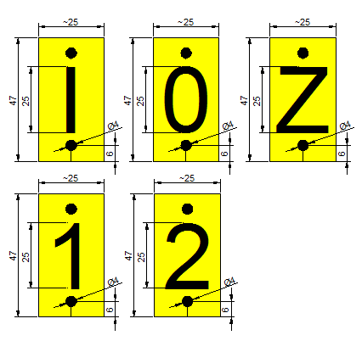 | Atbilst/ Compliant

Precīzs avots, kur atspoguļota tehniskā informācija (instrukcijas nosaukums un lapaspuse)/ An accurate source presenting the technical information (title and page of the instruction)
Norādīt pilnu preces tipa apzīmējumu (modeļa nosaukums) / Name and number of material category of AS “Sadales tīkls”

